Наименование изделия: |  | РЫБА ПО-ПАРИЖСКИ
Наименование продукта | Вес брутто*  на 1 порцию | Количество  в объемных мерах  на 1 порцию | Технология приготовления | Оборудование, посуда, инструменты, приспособления
Филе белой рыбы | 150 | 150 грамм  2 куска | Филе промыть. | Плита  Сковорода с высоким бортом – 1 шт.  Ёмкость для запекания – 1 шт.  Доски ОС, Р  Ножи ОС, Р  Ёмкости для компонентов – 6 шт.  Весёлка деревянная – 1 шт.  Тарелка для горячих блюд
Лук репчатый | 30 | ½ шт. | Натереть солью и перцем.
Грибы свежие | 100 | 5 ср. шт. | Уложить в ёмкость для запекания.
Мука пшеничная | 10 | 1 ч. ложка | Овощи промыть, очистить.
Сметана | 100 | 4 ст. ложки | Грибы нарезать ломтиками, лук – кубиками.
Масло сливочное | 25 | 1 ст. ложка | Спассеровать до полуготовности.
Масса запеченной рыбы | 250 | 250 | Всыпать муку, добавить сметану, тушить до готовности соуса.
Гарнир - картофель отварной | 150 | 2 шт. | Рыбу залить соусом и запечь.
Зелень | 3 | 2 листа | Подать с соусом, гарниром и зеленью.
Выход** | 400 | 400 | Рекомендуется положить дольку лимона.
Иллюстрация готового изделия
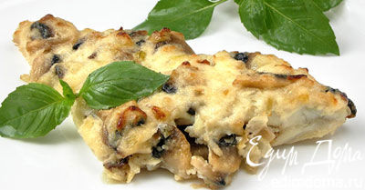
* - вес брутто – вес в граммах неочищенного ингредиента или продукта с упаковкой
** - выход - вес готового изделия в граммах, блюда с учётом потерь при тепловой обработке

